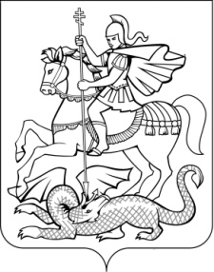

ПРОТОКОЛ
заседания Координационного Совета руководителей представительных органов муниципальных образований Московской области
24 декабря 2009 года

Председательствовал: Дижур Н.И. – председатель Координационного Совета, председатель Совета депутатов Серпуховского муниципального района.
Присутствовали:
члены Координационного Совета: Белоусова Л.В., Белякова А.А., Воробъев В.Я., Ефимов Т.В., Кормакова И.В., Кирьянов Ю.И., Меньшов А.Н., Попов А.Е., Перевозникова М.Н., Чеховей В.А., Шпитальский П.Я., Юрченков М.П., Яцук А.И.
Приглашенные:
1. Иванов О.Б.- Исполнительный директор Совета муниципальных образований Московской области;
2. Лисовский В.О. – Первый заместитель министра по делам территориальных образований Московской области Правительства Московской области;
3. Локшина И.Г. - юрисконсульт Исполнительного аппарата Совета муниципальных образований Московской области.

СЛУШАЛИ:
1. О создании Координационного Совета председателей Советов депутатов муниципальных образований Московской области, об эффективном взаимодействии исполнительных и представительных органов местного самоуправления.

ВЫСТУПИЛИ:
Дижур Н.И., Лисовский В.О., Иванов О.Б., Ефимов Т.В.

ПОСТАНОВИЛИ:
1. Рекомендовать членам Координационного Совета внести предложения по повестке дня следующего заседания Координационного Совета.
2. Поручить Председателю Координационного Совета осуществить рассылку контактной информации присутствующих на заседании лиц.
3. Членам Координационного Совета подготовить предложения по разработке модельного положения о статусе депутата представительного органа местного самоуправления.

СЛУШАЛИ:
2. О послании Президента Российской Федерации, о предложении по формированию органов местного самоуправления по пропорциональной системе.

ВЫСТУПИЛИ:
Дижур Н.И., Лисовский В.О., Иванов О.Б., Ефимов Т.В., Кирьянов Ю.И., Белоусова Л.В.

ПОСТАНОВИЛИ:
Считать возможным использование как пропорциональной, так и мажоритарной и смешанной систем при формировании органов местного самоуправления в Московской области.

Председатель Координационного Совета Дижур Н.И.

